Gmina Głuszyca
ul. Grunwaldzka 55
58-340 Głuszyca
Województwo dolnośląskie

PLAN
ODNOWY MIEJSCOWOŚCI
ŁOMNICA
NA LATA 2009 – 2015

Luty 2009

WSTĘP 3
1.Metoda opracowania planu 4
2.Charakterystyka Gminy Głuszyca 4
3.Charakterystyka sołectwa Łomnica 7
3.1.Tło historyczne 7
3.2.Położenie i środowisko przyrodnicze 7
3.3.Ludność 8
3.4.Podmioty gospodarcze 9
3.5.Infrastruktura techniczna 9
3.5.1.Sieć drogowa 9
3.5.2.Sieć wodociągowa 9
3.5.3.Sieć kanalizacyjna 9
3.5.4.Sieć gazowa 9
3.5.5.Sieć ciepłownicza 9
3.5.6.Sieć telekomunikacyjna 10
3.6.Ochrona środowiska 10
3.6.1.Gospodarka odpadami 10
3.6.2.Zasoby wodne 10
3.7.Oświata 10
3.8.Kultura 10
3.9.Ochrona zdrowia 11
3.10.Sport i rekreacja 11
4.Analiza SWOT 12
5.Analiza zasobów wsi Łomnica 13
6.Priorytety rozwoju. 15
7.Opis planowanych zadań inwestycyjnych i przedsięwzięć aktywizujących społeczność lokalną w okresie co najmniej 7 lat od dnia przyjęcia planu odnowy miejscowości, w kolejności wynikającej
z przyjętych priorytetów rozwoju miejscowości,
z podaniem szacunkowych kosztów ich realizacji. 16
SPIS TABEL 17
SPIS WYKRESÓW 18
SPIS RYSUNKÓW 18

WSTĘP

Rozwój i odnowa obszarów wiejskich to jedno z najważniejszych, wyzwań jakie stoją przed Polską. Zasadniczym celem jest wzmocnienie działań służących niwelowaniu istniejących dysproporcji
w poziomie rozwoju obszarów wiejskich w stosunku do obszarów zurbanizowanych.
Koncepcja rozwoju i odnowy wsi zakłada podejmowanie na tych terenach zróżnicowanej działalności gospodarczej oraz kształtowanie walorów środowiskowych i kulturowych, poprawę warunków życia poprzez rozwój infrastruktury oraz zapewnienie mieszkańcom i przedsiębiorcom dostępu do usług,
a także rozwój funkcji kulturowych i społecznych.
Od 2007 roku zgodnie z założeniami reformy polityki wobec obszarów wiejskich, wsparcie rozwoju obszarów wiejskich jest finansowane w ramach Europejskiego Funduszu Rolnego na rzecz Rozwoju Obszarów Wiejskich. Opracowany przez państwo polskie Program Rozwoju Obszarów Wiejskich na lata 2007 – 2013 stwarza możliwość uzyskania pomocy finansowej na odnowę i rozwój wsi.
„Plan Odnowy Miejscowości Łomnica” jest dokumentem o charakterze planowania strategicznego. Zawiera podstawowe informacje o wsi Łomnica na tle Gminy Głuszyca, analizę SWOT, analizę zasobów wsi, kierunki rozwoju i działania oraz Wieloletni Plan Inwestycyjny.

Zespół pracujący przy dokumencie;
Michał Grabowski,
Katarzyna Łazanowska,
Tomasz Gromala.

Konsultacje z mieszkańcami wsi Łomnica.

Metoda opracowania planu

Dokument ten został opracowany w oparciu o dokumenty strategiczne gminy Głuszyca, analizy własne oraz konsultacje ze społecznością lokalną podczas warsztatów. Znaczącą pomoc przy opracowywaniu dokumentu przyniosły warsztaty dotycząc e przygotowywania Zintegrowanej Strategii Rozwoju Obszarów Wiejskich.

Charakterystyka Gminy Głuszyca

Gmina Głuszyca położona jest w południowej części województwa Dolnośląskiego
w powiecie wałbrzyskim na styku z powiatem kłodzkim. Teren położony jest w Sudetach Środkowych, w obszarze gór Wałbrzyskich, Sowich i Suchych na granicy polsko – czeskiej. Gmina Głuszyca graniczy:
- od zachodu z gminą Mieroszów,
- od północy z gminą Jedlina Zdrój,
- od wschodu z gminą Walim,
- od południa z gminą Nowa Ruda oraz z Czechami.
Gmina położona jest na wysokości 400 – 936 m n.p.m., a do najwyższych wzniesień na jej terenie zalicza się: szczyt Waligóra – 936 m n.p.m. oraz szczyt Włodarz – 811 m n.p.m. Powierzchnia administracyjna gminy wynosi 6192 ha, w tym:
- użytki rolne 2400 ha 38,7%
- tereny mieszkalne 114 ha 1,8%
- drogi 137 ha 2,2%
- tereny przemysłowe 27 ha 0,4%
- tereny wypoczynkowe 21 ha 0,3%
- wody 22 ha 0,3%
- użytki zielone 3313 ha 53,3%
- inne 158 ha 2,5%

Wykres 1. Rodzaje powierzchni administracyjnej Gminy Głuszyca
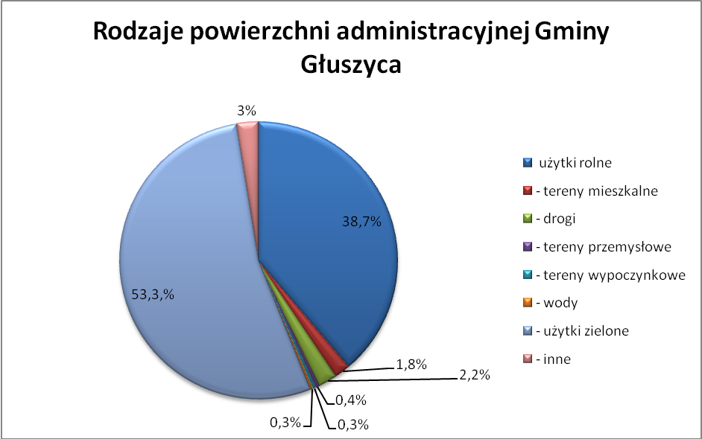
Źródło: Urząd Miejski w Głuszycy

Gmina dzieli się na 5 sołectw: Głuszyca Górna, Grzmiąca, Kolce, Łomnica, Sierpnica.
Dzięki swojemu malowniczemu położeniu gmina Głuszyca posiada doskonałe walory
i możliwości do rozwoju turystyki popularnej, turystyki aktywnej oraz agroturystyki. Dobre warunki klimatyczne, urozmaicony krajobraz oraz bliskość uzdrowisk z doskonałymi walorami leczniczymi sprawiają, że Sudety, Przedgórze Sudeckie oraz sama gmina Głuszyca to bardzo atrakcyjne regiony turystyczne.

Rysunek 1. Usytuowanie gminy Głuszyca w powiecie wałbrzyskim
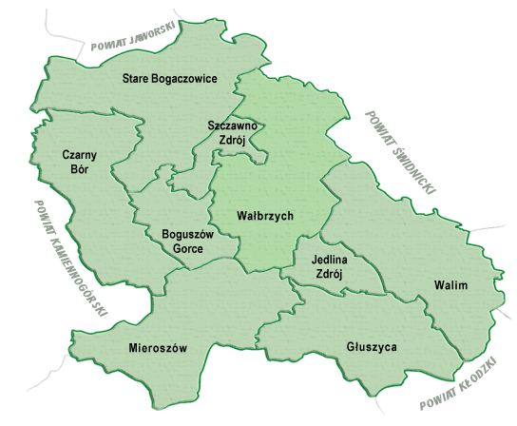

Gminę Głuszyca zamieszkuje 9316 osób (stan 31.12.2008r.). W samym mieście mieszka 6986 osób,
a w sołectwach 2330 osób. Liczba mieszkańców miasta na przełomie lat 2005 – 2008
wykazuje tendencję malejącą. Natomiast liczba mieszkańców sołectw należących do Gminy Głuszyca w przeciągu czterech lat prawie nie uległa zmianie i utrzymuje się na tym samym poziomie.

Wykres 2. Liczba mieszkańców na terenie Gminy Głuszyca
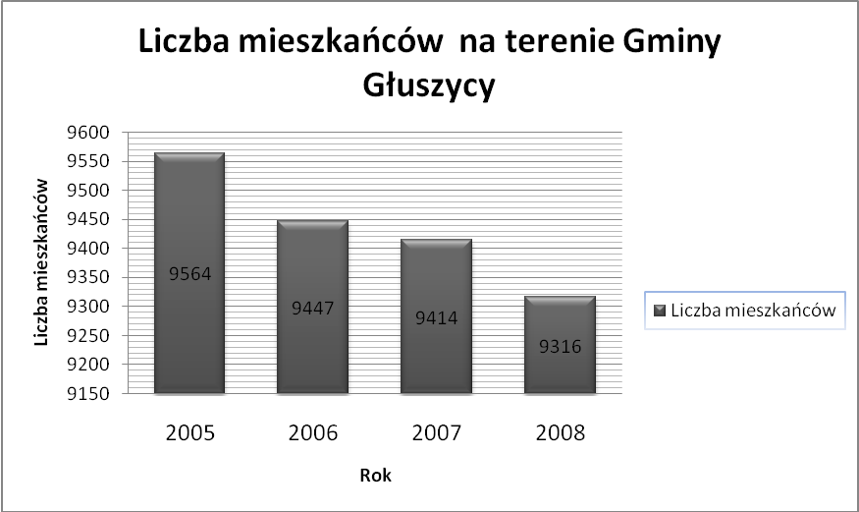
Źródło: Urząd Miasta Głuszyca

Tabela 1. Liczba mieszkańców w Gminie Głuszyca
ROK | Miasto Głuszyca |  | Sołectwa
ROK | Liczba mieszkańców | % ogół ludności | Liczba mieszkańców | % ogół ludności
2005 | 7228 | 75,6% | 2336 | 24,4%
2006 | 7119 | 75,3% | 2328 | 24,7%
2007 | 7078 | 75,2% | 2336 | 24,8%
2008 | 6986 | 75% | 2330 | 25%

Źródło: Urząd Miasta Głuszyca

W roku 2008 na terenie gminy Głuszyca znajdowało się 582 podmiotów gospodarczych wraz
z gospodarstwami agroturystycznymi. Najwięcej podmiotów gospodarczych związanych jest z handlem i usługami tj. ok. 70% wszystkich podmiotów gospodarczych działających na terenie Gminy Głuszyca.

Charakterystyka sołectwa Łomnica

Tło historyczne

Pierwsza wzmianka o Łomnicy pochodzi z 1385 roku z czasów powstania zamku Radosno zbudowanego za panowania Bolka I Świdnickiego. Pierwszymi osiedleńcami tej wsi byli Słowianie. Za źródeł niemieckich z 1497 roku dowiadujemy się o całkowitym zniszczeniu wsi w okresie wojen husyckich. W wieku XVI nastąpiła rozbudowa wsi, powstały tartaki, młyn. We wsi była gospoda, piekarnia, rzeźnia, warsztat kowalski.
Po II wojnie światowej mieszkańcy wsi to przede wszystkim repatrianci z ziem wschodnich. Podstawowym źródłem ich utrzymania było rolnictwo.

Położenie i środowisko przyrodnicze

Łomnica jest usytuowana w południowej części województwa dolnośląskiego, w powiecie wałbrzyskim. Wieś Łomnica położona jest we wschodniej części Gminy Głuszyca. Usytuowana jest na Przedgórzu Sudeckim w obszarze Gór Suchych, u podnóża szczytu Waligóra /936 m npm/. Jej położenie charakteryzuje się bezkolizyjnym połączeniem z Wałbrzychem i dostępem do drogi wojewódzkiej Wałbrzych – Kłodzko. Łomnica położona jest:
– 5km od Głuszycy,
– 18km do Wałbrzycha,
– 5km od przejścia granicznego w Głuszycy Górnej,
– 8km od Podziemnej Trasy Turystycznej „Osówka”.
W roku 2007 roku uruchomiono przejście graniczne dla ruchu turystycznego Łomnica – Ruprechtice, które pozwala na doskonałą komunikację z czeską atrakcją turystyczną – wieżą na Ruprechtickim Spicaku.

Rysunek 2. Położenie Łomnicy
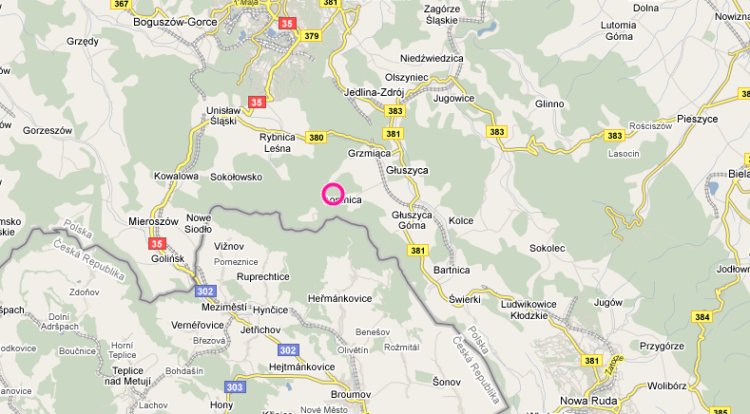
Źródło: www.szukacz.mapa.pl

Łomnica posiada specyficzny układ zagospodarowania, dostosowany do cieku wodnego Złota Woda. Teren wsi obejmuje częściowo swoim zasięgiem Park Krajobrazowy Sudetów Wałbrzyskich, którego utworzenie ma na celu zachowanie przyrodniczych, kulturowych, turystycznych i estetycznych walorów Gór Suchych. Na terenie Łomnicy występuje różnorodna flora m.in. liczne paprocie, chroniona śnieżyca wiosenna i gwiazdnica gajowa oraz fauna – jelenie szlachetne, muflony, sarny, dziki, lisy, zające, dzięcioły.
Klimat jest typowy dla terenów wysokogórskich, obfituje w częste opady deszczu i chłodne noce. Zalegający w górach śnieg stwarza wspaniałe warunki narciarskie.

Ludność

Sołectwo Łomnica zamieszkiwane jest przez 255 osób (stan 31.12.2008r.). Liczba mieszkańców na przełomie ostatnich czterech lat utrzymuje się na bardzo podobnym poziomie.

Tabela 2. Liczba mieszkańców Sołectwa Łomnica w latach 2005 - 2008
ROK | 2005 | 2006 | 2007 | 2008
Liczba mieszkańców | 251 | 256 | 255 | 255

Źródło: Urząd Miasta Głuszyca

Podmioty gospodarcze

Na terenie wsi Łomnica znajduje się 8 podmiotów gospodarczych oraz 52 gospodarstwa rolne o powierzchni powyżej 1,0 ha w tym 3 gospodarstwa agroturystyczne.

Infrastruktura techniczna

Sieć drogowa

Na terenie wsi Łomnica znajdują się dwie drogi powiatowe i jedna droga lokalna.
Drogi powiatowe:
– 3379D o długości 5,365 km,
– 3380D o długości 1,903 km.
Droga lokalna:
– 4503004 o długości 588m.

Sieć wodociągowa

Wieś Łomnica nie jest w pełni zwodociągowana. Woda do niektórych budynków dostarczana jest przez Wałbrzyskie Przedsiębiorstwo Wodociągów i Kanalizacji, a część budynków zaopatrywana jest indywidualnie poprzez własne ujęcia wody.

Sieć kanalizacyjna

Na terenie Łomnicy nie ma sieci kanalizacyjnej. Mieszkańcy odprowadzają ścieki do przydomowych szamb.

Sieć gazowa

Na terenie wsi Łomnica nie znajduje się sieć gazowa. Mieszkańcy zaopatrują się w gaz indywidualnie.

Sieć ciepłownicza

Wieś nie posiada sieci ciepłowniczej. Zaopatrzenie w ciepło odbywa się indywidualnie poprzez przy domowe kotłownie opalane węglem bądź drewnem

Sieć telekomunikacyjna

W Łomnicy jedynym operatorem telefonii stacjonarnej jest Telekomunikacja Polska S.A. Dostępny jest również szerokopasmowy Internet Neostrada. Teren wsi pokryty jest zasięgiem sieci komórkowej wszystkich operatorów działających na terenie kraju.

Ochrona środowiska

Od 2002 roku Wałbrzych, miasto leżące nieopodal Łomnicy, jest jednym z nielicznych miast Dolnego Śląska, w którym nie notuje się przekroczeń norm czystości powietrza. To oczyszczenie sąsiedztwa spowodowało, że Łomnica jest wsią o czystym środowisku naturalnym.

Gospodarka odpadami

Na terenie wsi Łomnica nie ma zlokalizowanego wysypiska odpadów komunalnych. Mieszkańcy gromadzą odpady komunalne w pojemnikach przydomowych, które odbierane są przez firmy: Maxer Sp. z o.o. w Głuszycy i Alba Dolny Śląsk z Wałbrzycha. Odpady te wywożone są m.in. na składowiska odpadów w Wałbrzychu, Sulisławicach, Mieroszowie, Starym Jaworowie.

Zasoby wodne

Przez wieś płynie potok Złota Woda, który jest lewobrzeżnym dopływem Bystrzycy. W górnym biegu potoku zlokalizowane są ujęcia wody pitnej.

Oświata

Na terenie wsi Łomnica nie ma placówki oświatowej. Dzieci ze wsi uczęszczają do przedszkola, szkół podstawowych, gimnazjum i szkoły ponadgimnazjalnej, znajdujących się w przyległej do wsi miejscowości Głuszyca.

Kultura

Na terenie sołectwa Łomnica co roku organizowane są imprezy kulturalne: Festiwal Pstrąga
i Turniej Wsi. Imprezy te przyciągają mieszkańców nie tylko z samej gminy Głuszyca, ale także mieszkańców okolicznych miejscowości.

Ochrona zdrowia

W Łomnicy nie znajduje się ani jeden ośrodek podstawowej opieki medycznej. Mieszkańcy wsi Łomnica korzystają z usług Centrum Medycznego – Specjalistyczna Przychodnia Lekarska NZOZ
i UNIMED Sp. z o.o. Niepubliczny Zakład Opieki Zdrowotnej.
Pierwsza pomoc medyczna w ramach Zintegrowanego Systemu Ratownictwa, dla mieszkańców Łomnicy, realizowana jest przez Pogotowie Ratunkowe w Wałbrzychu.
Natomiast w przypadku hospitalizacji, mieszkańcy korzystają ze Specjalistycznego Szpitala im.
A. Sokołowskiego, Specjalistycznego Szpitala Zespolonego im. Stefana Batorego, Specjalistycznego Szpitala Ginekologiczno – Położniczego im. E. Biernackiego i Specjalistycznego Zespołu Opieki Zdrowotnej nad Matką i Dzieckiem w Wałbrzychu.
W przypadku zaopatrzenia się w środki farmaceutyczne mieszkańcy wsi mają możliwość skorzystania z trzech aptek znajdujących się na terenie miasta Głuszyca.

Sport i rekreacja

Tereny górzysto – leśne wspaniale nadają się dla uprawiania turystyki pieszej, rowerowej
i narciarskiej. Na terenie wsi Łomnica znajdują się szlaki turystyczne, szlak narciarski (Andrzejówka – Wielka Sowa). Latem 2004 roku na terenie gminy Głuszyca otwarta została Stefa MTB oferująca 150 km oznakowanych szlaków rowerowych, których część znajduje się na terenie wsi Łomnica.
W Łomnicy stoki góry Słodna oraz panujący tam klimat wysokogórski stwarzają doskonałe warunki dla usprawniania sportów zimowych. W chwili obecnej znajdują się tam dwa wyciągi orczykowe o długości 220 m i 480 m.
Tuż przy wyciągu w 2008 roku do użytku oddany został budynek Stacji Narciarskiej Łomnica - obiekt obsługi ruchu turystycznego. Jest to budynek, stworzony dla potrzeb obsługi ruchu turystycznego i narciarskiego. W budynku oprócz sali konsumpcyjnej z zapleczem kuchennym, znajdują się: punkt informacyjny, wypożyczalnia i przechowalnia sprzętu narciarskiego, zaplecze sanitarne i socjalne.
Budynek jest przystosowany dla potrzeb osób niepełnosprawnych ruchowo. Ścieżki i dojścia do budynku zostały tak zaprojektowane, aby były dostępne bez potrzeby budowy pochylni.
Na terenie wsi Łomnica znajdują się dwa gospodarstwa agroturystyczne. Gospodarstwo agroturystyczne „Podkówka” położone przy ul. Sudeckiej oferuje turystykę konną.
W gospodarstwie istnieje możliwość skorzystania z nauki jazdy konnej na specjalnym wybiegu lub łące, a później po okolicznych wertepach u stóp góry Ostoi.
Znajdujące się w Łomnicy łowisko pstrąga „Złota Woda” jest wspaniałym miejscem na wypoczynek. Spokojna okolica zachwyca widokami o każdej porze roku. Jesienna paleta barw, czy zimowy puch potrafią zadowolić nawet najbardziej wymagających.
Klimat Łowiska tworzą dwie chaty wypełnione "artefaktami" minionych lat, począwszy od bambusowych wędek, które nadal służą odwiedzającym do połowu ryby, poprzez kolekcję żelazek, maszyn, maszynek, kufrów, naczyń glinianych i wielu innych historycznych urządzeń, których pozazdrościć mogłoby niejedno muzeum.
Uzupełnieniem klimatu łowiska jest żywy palący się ogień, który uspokoi dusze i umysł,
a usmażona w ten sposób ryba na pewno zaspokoi ciało.
Pstrąg w Łomnicy przygotowywany jest według starej, od wielu lat nie zmienionej receptury. Ryba na którą zapraszamy jest zawsze świeża, zawsze łowiona przez samych państwa bądź przy naszej pomocy.

Analiza SWOT

MOCNE STRONY | SŁABE STRONY
- istnienie znacznych rezerw siły roboczej;  - tereny do zagospodarowania;  - aktywność społeczna;  - wysokie walory krajobrazu;  - walory turystyczno – wypoczynkowe;  - czyste otoczenie i środowisko naturalne;  - znaczne zasoby leśne;  - znaczne obszary łąk i pastwisk będące atutem dla hodowli;  - czyste otoczenie i środowisko naturalne;  - zasoby historyczne wsi wraz z zabytkami włącznie;  - specyficzny klimat o charakterze wysokogórskim;  - dogodne położenie geograficzne i komunikacyjne; | - słabo rozwinięta infrastruktura techniczna;  - wysokie bezrobocie;  - słabe połączenie komunikacją publiczną;  - słabe zaplecze kulturalne;  - słabo rozwinięta infrastruktura i niski poziom usług w branży turystycznej;  - zły stan dróg;  - brak małej architektury;
SZANSE | ZAGROŻENIA
- możliwości wykorzystania funduszy strukturalnych;  - rozwój terenów wypoczynkowych dla aglomeracji wrocławskiej;  - współpraca z miejscowościami w kraju  i zagranicą;  - ogólnoświatowy rozwój turystyki;  - moda na formy turystyki aktywnej;  - rozwój turystyki wiejskiej i agoturystyki; | - małe zaangażowanie społeczeństwa  w sprawy lokalne;  - emigracja młodzieży;  - bezrobocie w regionie;  - mała ilość turystów;  - zła sytuacja rolnictwa;

Analiza zasobów wsi Łomnica

Tabela 3. Analiza zasobów wsi Łomnica
SOŁECTWO ŁOMNICA GMINA GŁUSZYCA
Rodzaj zasobu | Brak | Jest o znaczeniu małym | Jest o znaczeniu średnim | Jest o znaczeniu dużym
Środowisko przyrodnicze
- walory krajobrazu |  |  |  | X
- walory klimatu (mikroklimat, wiatr) |  |  |  | X
- walory szaty roślinnej |  |  |  | X
- cenne przyrodniczo obszary lub obiekty |  |  |  | X
- świat zwierzęcy |  |  |  | X
- osobowości przyrodnicze |  |  |  | X
- wody powierzchniowe |  |  |  | X
- podłoże, warunki hydrogeologiczne |  |  | X
- gleby, kopaliny |  |  | X
Środowisko kulturowe
- walory architektury wiejskiej i osobowości kulturowe |  |  | X
- walory zagospodarowania przestrzennego |  |  |  | X
- zabytki |  | X
- zespoły artystyczne | X
Dziedzictwo religijne i historyczne
- miejsca, osoby i przedmioty kultu | X
- święta, odpusty, pielgrzymki | X
- tradycje, obrzędy, gwara |  | X
- legendy, podania i fakty historyczne |  |  | X
- ważne postacie historyczne | X
- specyficzne nazwy |  | X
Obiekty i tereny
- działki pod zabudowę mieszkaniową |  | X
- działki pod domy letniskowe |  |  | X
- działki pod zakłady usługowe  i przemysłowe | X
- pustostany mieszkaniowe, magazynowe  i poprzemysłowe | X
- tradycyjne obiekty gospodarskie wsi | X
- place i miejsca publicznych spotkań |  |  | X
- miejsca sportu i rekreacji |  |  |  | X
Gospodarka, rolnictwo
- specyficzne produkty (hodowle, uprawy polowe) | X
- znane firmy produkcyjne i zakłady usługowe | X
- możliwe do wykorzystania odpady poprodukcyjne | X
Sąsiedzi i przyjezdni
- korzystne, atrakcyjne sąsiedztwo (duże miasta, atrakcja turystyczna) |  |  |  | X
- ruch tranzytowy | X
- przyjezdni stali i sezonowi |  |  |  | X
Instytucje
- placówki opieki społecznej | X
- szkoły | X
- Dom Kultury | X
Ludzie, organizacje społeczne
- OSP | X
- KGW | X
- Stowarzyszenia | X

Źródło: Urząd Miasta Głuszyca

Priorytety rozwoju.

Priorytety rozwoju miejscowości Łomnica, zgodne z
priorytetami rozwoju Gminy Głuszyca, ze studium Uwarunkowań Przestrzennych oraz MPZP.

Priorytet I. Intensywne działania na rzecz rozwoju branży turystyczno – wypoczynkowej (w tym również agroturystyki)
Priorytet II. Poprawa stanu infrastruktury technicznej oraz wszechstronne wsparcie działań sprzyjających środowisku naturalnemu.
Priorytet III. Umocnienie rodzinnych Gospodarstw rolnych, ich przeobrażanie strukturalne.
Priorytet IV: Działania na rzecz zwiększenia aktywności społeczności lokalnej.

Opis planowanych zadań inwestycyjnych i przedsięwzięć aktywizujących społeczność lokalną w okresie co najmniej 7 lat od dnia przyjęcia planu odnowy miejscowości, w kolejności wynikającej
z przyjętych priorytetów rozwoju miejscowości,
z podaniem szacunkowych kosztów ich realizacji.

 | Nazwa zadania | Elementy zadania | Lata | Szacunkowy koszt
1 | Podniesienie atrakcyjności turystycznej wsi Łomnica | - rozbudowa infrastruktury rekreacyjnej, turystycznej /plac zabaw i rekreacji, letni tor saneczkowy/  - oznakowanie szlaku turystycznego na Ruprechticky Spicak /znakowanie szlaku, tablice informacyjne, miejsca odpoczynku/  - przygotowanie tras narciarstwa biegowego /oznakowanie szlaku, miejsca odpoczynku, zakup urządzenia do utrzymania tras/  - zakup urządzeń dośnieżających oraz doświetlających – przedłużających sezon narciarski i turystyczny  - przygotowanie i druk materiałów informacyjnych + witryna www, montaż stacji meteo + kamer | 2009 -2010 | 800 000 pln
2 | Modernizacja dróg powiatowych i gminnych | - remont drogi gminnej Łomnica – Grzmiąca  - modernizacja drogi powiatowej Łomnica – Trzy Strugi  - modernizacja drogi powiatowej Łomnica – Głuszyca Górna | 2009 - 2013 | 3 500 000 pln
3 | Modernizacja oświetlenia ulicznego | - zakup i montaż energooszczędnego oświetlenia o | 2011 | 700 000 pln
4 | Budowa kanalizacji sanitarnej |  | 2012 - 2015 | 5 000 000 pln
5 | Budowa zbiornika retencyjnego na potoku złota woda |  | 2009 - 2011 | 700 000 pln
6 | Rozbudowa stacji narciarskiej | - budowa kolei linowej, modernizacja tras oraz infrastruktury | 2009 - 2015 | 30 000 000 pln
7 | Razem |  | 2009 - 2015 | 40 700 000 pln

SPIS TABEL

Tabela 1. Liczba mieszkańców w Gminie Głuszyca 6
Tabela 2. Liczba mieszkańców Sołectwa Łomnica w latach 2005 - 2008 8
Tabela 3. Analiza zasobów wsi Łomnica 13
16

SPIS WYKRESÓW

Wykres 1. Rodzaje powierzchni administracyjnej Gminy Głuszyca 5
Wykres 2. Liczba mieszkańców na terenie Gminy Głuszyca 6

SPIS RYSUNKÓW

Rysunek 1. Usytuowanie gminy Głuszyca w powiecie wałbrzyskim 5
Rysunek 2. Położenie Łomnicy 8

